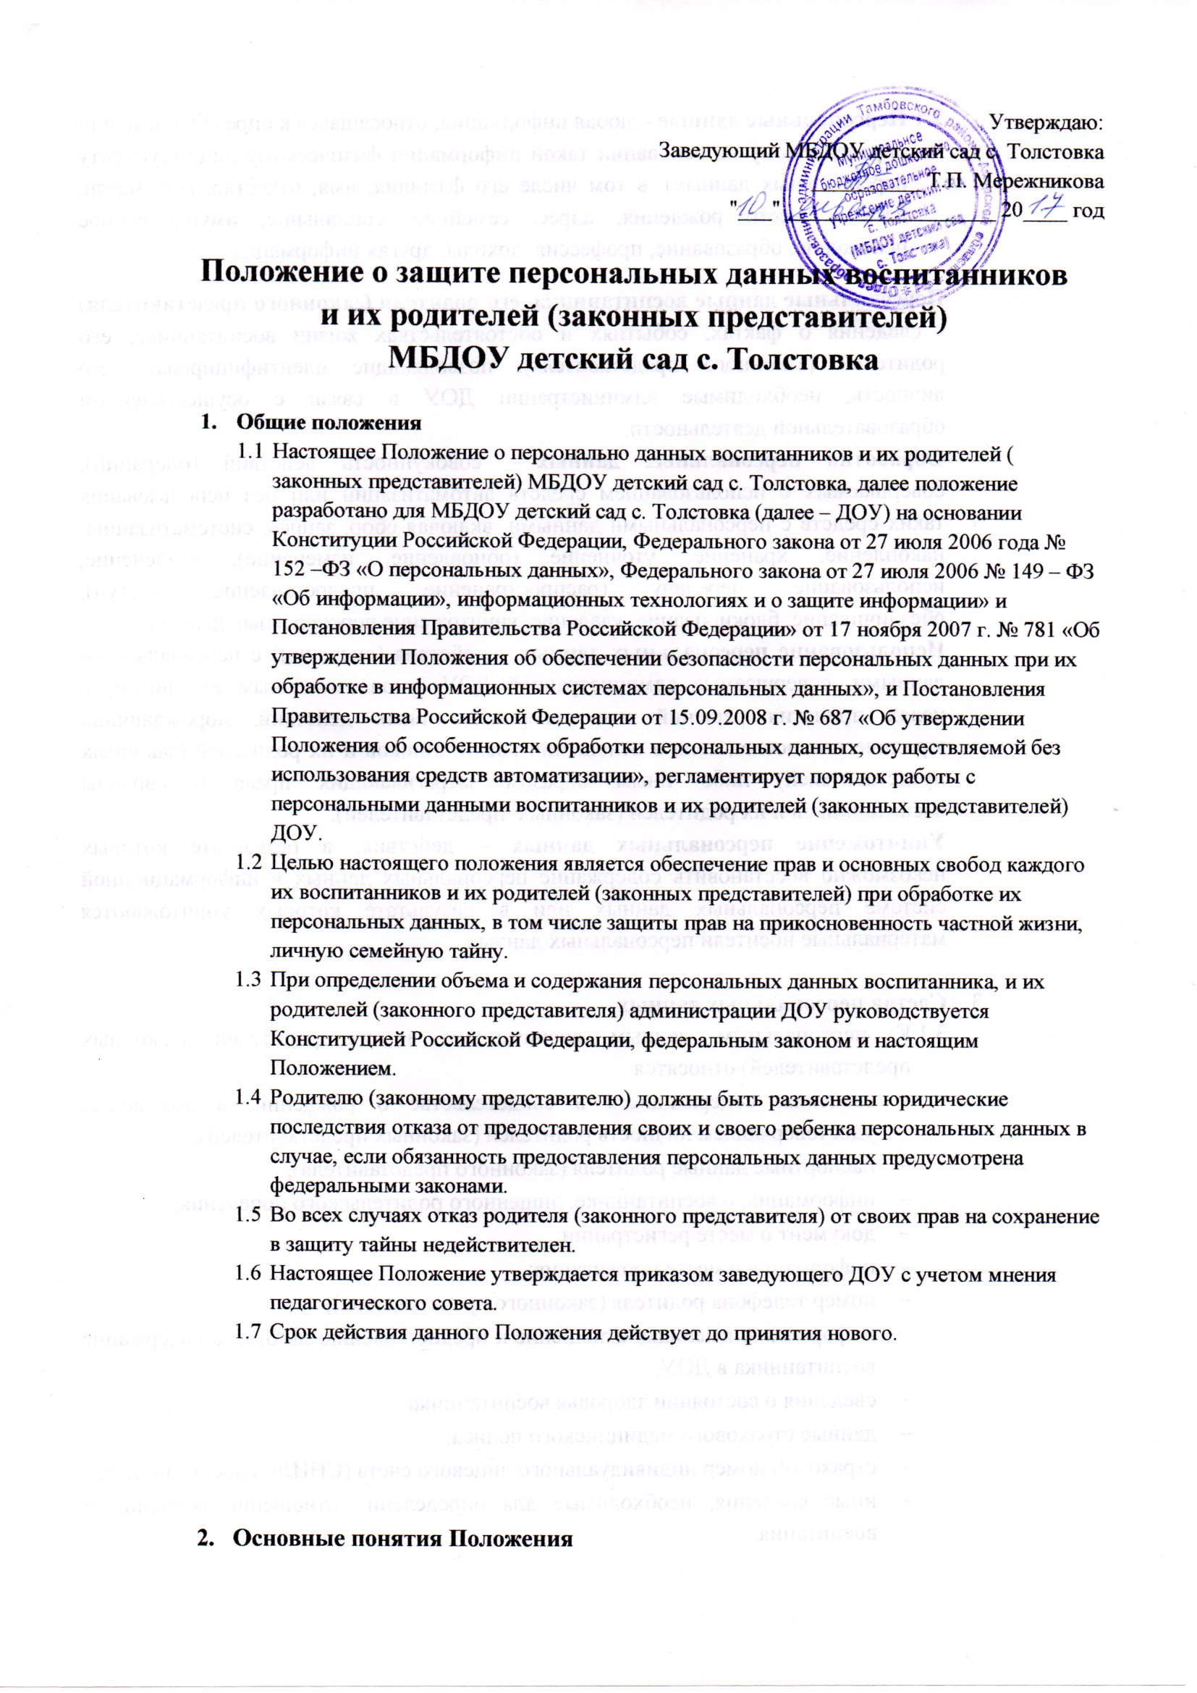

2.1.Персональные данные - любая информация, относящаяся к определенномуили определяемому на основании такой информации физическому лицу (субъекту персональных данных), в том числе его фамилия, имя, отчество, год, месяц, дата и место рождения, адрес, семейное, социальное, имущественное положение, образование, профессия, доходы, другая информация.
Персональные данные воспитанника, его родителя (законного представителя) - сведения о фактах, событиях и обстоятельствах жизни воспитанника, его родителей (законного представителя), позволяющие идентифицировать его личность, необходимые администрации ДОУ в связи с осуществлением образовательной деятельности.
Обработка персональных данных — совокупность действий (операций), совершаемых с использованием средств автоматизации или без использования таких средств с персональными данными, включая сбор, запись, систематизацию, накопление, хранение, уточнение (обновление, изменение), извлечение, использование, передачу (распространение, предоставление, доступ), обезличивание, блокирование, удаление, уничтожение персональных данных.
Использование персональных данных – действия (операции) с персональными данными, совершаемые администрацией ДОУ (уполномоченным им лицом) в целях принятия решений или совершения иных действий, порождающих юридические последствия в отношении воспитанников и их родителей (законных представителей) либо иным образом затрагивающих права и свободы воспитанников и их родителей (законных представителей).
Уничтожение персональных данных – действия, в результате которых невозможно восстановить содержание персональных данных в информационной системе персональных данных или в результате которых уничтожаются материальные носители персональных данных.

3.Состав персональных данных
3.1.К персональным данным воспитанника и их родителей (законных представителей) относятся:
- сведения, содержащиеся в свидетельстве о рождении, в документе, удостоверяющем личность родителей (законных представителей);
- паспортные данные родителя (законного представителя);
- информация, о воспитаннике, лишенного родительского попечения;
- документ о месте регистрации;
- информация о месте проживания;
- номер телефона родителя (законного представителя);
- информация, имеющая отношение к предоставлению льготы за содержание воспитанника в ДОУ;
- сведения о состоянии здоровья воспитанника;
- данные страхового медицинского полиса;
- страховой номер индивидуального лицевого счета (СНИЛС) воспитанника;
- иные сведения, необходимые для определения отношений обучения и воспитания.
3.2.При оформлении в ДОУ воспитанника, его родитель (законный представитель) предоставляет следующие документы:
- копия свидетельства о рождении;
- копия паспорта родителей (законных представителей);
- копии документов, подтверждающих законность представления прав ребёнка: постановление об установлении опеки, доверенность на представление интересов ребёнка; свидетельства о браке или разводе (при разных фамилиях ребёнка и родителя);
- адрес регистрации и проживания, контактные телефоны воспитанника его родителей (законных представителей);
- справка о составе семьи;
- медицинская карта ребёнка;
- справка о состояния здоровья ребенка;
- копия страхового медицинского полиса воспитанника;
- страховой номер индивидуального лицевого счета (СНИЛС) воспитанника;
- копия справки об инвалидности(в случае установления данной).
3.3.При оформлении воспитаннику льгот по оплате за содержание ребёнка в ДОУ, установленных действующим законодательством, родитель (законный представитель) предоставляет следующие документы (в соответствии с видами льгот, на которые претендует):
- справки о составе семьи;
- копии документов, подтверждающих законность представления прав ребёнка (постановление об установлении опеки, доверенность на представление интересов ребенка);
- свидетельства о браке или разводе (при разных фамилиях ребёнка и родителя);
- копия справки об инвалидности;
- копия удостоверения многодетной матери.
3.4.Работники ДОУ могут получить от самого воспитанника данные о:
- фамилии, имени, отчестве, дате рождения, месте жительстве воспитанника;
- фамилии, имени, отчестве родителей (законных представителей) воспитанника.
3.5.Персональные данные воспитанника и родителя (законного представителя) являются конфиденциальной информацией и не могут быть использованы работниками ДОУ в личных целях.
4.Порядок получения, обработки, хранения персональных данных
4.1.Порядок получения персональных данных:
4.1.1 Родитель (законный представитель) предоставляет руководителю или работнику, имеющему допуск к персональным данным воспитанника, достоверные сведения о себе и своём ребёнке, а также оригиналы и копии требуемых документов.
4.1.2 Все персональные данные воспитанников, их родителей (законных представителей) ДОУ следует получать у самого родителя (законного представителя). Если персональные данные воспитанников и родителей (законных представителей) возможно получить только у третьей стороны, то родитель (законный представитель) должен быть уведомлен об этом заранее и от него должно быть получено письменное согласие.
4.1.3 Руководитель ДОУ обязан сообщить одному из родителей (законному представителю) о целях, способах и источниках получения персональных данных, а также о характере подлежащих получению персональных данных и возможных последствиях отказа одного из родителей (законного представителя) дать письменное согласие на их получение.
4.1.4 Работник ДОУ не имеет права получать и обрабатывать персональные данные воспитанника и родителя (законного представителя) о его расовой, национальной принадлежности, политических взглядах, религиозных или философских убеждениях, состоянии здоровья, интимной жизни.
4.1.5 Согласие родителя (законного представителя) не требуется в следующих случаях:
- обработка персональных данных осуществляется на основании федерального закона, устанавливающего ее цель, условия получения персональных данных и круг субъектов, персональные данные которых подлежат обработке, а также определяющего полномочия руководителя;

- персональные данные являются общедоступными;
- по требованию полномочных государственных органов в случаях, предусмотренных федеральным законодательством;
- обработка персональных данных осуществляется для статистических или иных научных целей при условии обязательного обезличивания персональных данных;
- обработка персональных данных необходима для защиты жизни, здоровья или иных жизненно важных интересов воспитанника и родителя (законного представителя), если получение его согласия невозможно.
4.1.6 Для размещения на официальном сайте и в групповых родительских уголках фотографий воспитанников требуется письменное согласие родителя (законного представителя) - форма заявления о согласии родителя (законного представителя) на обработку своих персональных данных и своего ребёнка.
4.1.7 Согласие родителя (законного представителя) на обработку своих персональных данных и своего ребёнка может быть отозвано путем направления родителем (законным представителем) письменного заявления не менее чем за 3 дня до момента отзыва согласия - форма заявления об отзыве согласия родителя (законного представителя) на обработку своих персональных данных и своего ребёнка.

4.2.Принципы обработки персональных данных:

- законности целей и способов обработки персональных данных и добросовестности;
- соответствия целей обработки персональных данных целям, заранее определенным и заявленным при сборе персональных данных, а также полномочиям оператора;
- соответствия объема и характера обрабатываемых персональных данных, способов обработки персональных данных целям обработки персональных данных;
- достоверности персональных данных, их достаточности для целей обработки, недопустимости обработки персональных данных, избыточных по отношению к целям, заявленным при сборе персональных данных;
- недопустимости объединения созданных для несовместимых между собой целей баз данных информационных систем персональных данных.
4.3.Порядок обработки, передачи и хранения персональных данных:
4.3.1.Режим конфиденциальности персональных данных снимается в случаях их обезличивания и по истечении 75 лет срока их хранения или продлевается на основании заключения экспертной комиссии ДОУ, если иное не определено законом.
4.3.2.При передаче персональных данных воспитанника и родителя (законного представителя) Руководитель или работник, имеющий допуск к персональным данным, должен соблюдать следующие требования:
- не сообщать персональные данные воспитанника или родителя (законного представителя) третьей стороне без письменного согласия, за исключением случаев, когда это необходимо в целях предупреждения угрозы жизни и здоровью воспитанника или родителя (законного представителя), а также в случаях, установленных федеральными законами;
- предупредить лиц, получивших персональные данные воспитанника или родителя (законного представителя), о том, что эти данные могут быть использованы лишь в целях, для которых они сообщены, и требовать от этих лиц подтверждения того, что это правило соблюдено. Лица, получившие персональные данные воспитанника или родителя (законного представителя), обязаны соблюдать режим секретности (конфиденциальности);
- разрешать доступ к персональным данным воспитанника или родителя (законного представителя) только специально уполномоченным лицам, при этом указанные лица должны иметь право получать только те персональные данные воспитанника или родителя (законного представителя), которые необходимы для выполнения конкретной функции.
4.3.3.Хранение и использование документированной информации персональных данных воспитанника или родителя (законного представителя):
- персональные данные воспитанника или родителя (законного представителя) могут быть получены, проходить дальнейшую обработку и передаваться на хранение как на бумажных носителях, так и в электронном виде;
- персональные данные воспитанников и родителей (законных представителей) хранятся в местах с ограниченным доступом к этим документам.
5.Доступ к персональным данным воспитанников, их родителей (законных представителей)

5.1.Право доступа к персональным данным воспитанника имеют:
- Заведующий ДОУ;
- Воспитатели;
5.2.В целях обеспечения надлежащего выполнения трудовых обязанностей доступ к персональным данным работника может быть предоставлен на основании приказа заведующего ДОУ иному работнику, должность которого не включена в список лиц, уполномоченных на получение и доступ к персональным данным.

6. Права и обязанности воспитанника, родителя (законного представителя)
6.1. В целях обеспечения защиты персональных данных, хранящихся в ДОУ, воспитанник, родитель (законный представитель) имеют право на:
- бесплатное получение полной информации о лицах, которые имеют доступ к персональным данным или которым может быть предоставлен такой доступ;
- получение полной информации о перечне обрабатываемых персональных данных и источниках их получения;
- получение полной информации о сроках обработки персональных данных, в т.ч. сроках их хранения;
- получение полной информации о юридических последствиях обработки их персональных данных;
- требование об исключении или исправлении неверных или неполных персональных данных, а также данных, обработанных с нарушением требований законодательства. При отказе администрации исключить или исправить персональные данные воспитанника родитель (законный представитель) имеет право заявить в письменной форме администрации о своем несогласии с соответствующим обоснованием такого несогласия. Персональные данные оценочного характера родитель (законный представитель) имеет право дополнить заявлением, выражающим его собственную точку зрения;
- требование об извещении администрацией всех лиц, которым ранее были сообщены неверные или неполные персональные данные воспитанника, обо всех произведенных в них исключениях, исправлениях или дополнениях;
- обжалование в суд любых неправомерных действий или бездействия администрации при обработке и защите персональных данных воспитанника;
- возмещение убытков и (или) компенсацию морального вреда в судебном порядке.
- свободный бесплатный доступ к своим персональным данным, в т.ч. на получение копии любой записи, содержащей персональные данные своего ребёнка, за исключением случаев, предусмотренных федеральным законом;
6.2. В целях обеспечения достоверности своих персональных данных и своих детей родители (законные представители) обязаны:
- при оформлении в ДОУ представлять о себе и своём ребёнке достоверные сведения в порядке и объёме, предусмотренном настоящим Положением и законодательством РФ;
- в случае изменения своих персональных данных и своего ребёнка, сообщать об этом руководителю в разумные сроки.
7.Ответственность за нарушение норм, регулирующих обработку и защиту персональных данных
  - Защита прав воспитанника и родителя (законного представителя), установленных законодательством Российской Федерации и настоящим Положением, осуществляется судом в целях пресечения неправомерного использования персональных данных воспитанника и родителя (законного представителя), восстановления нарушенных прав и возмещения причиненного ущерба, в том числе морального вреда.
  - Лица, виновные в нарушении норм, регулирующих получение, обработку и защиту персональных данных воспитанника и родителя (законного представителя), привлекаются к дисциплинарной и материальной ответственности, а также привлекаются к гражданско-правовой, административной и уголовной ответственности в порядке, установленном федеральными законами.
  - Руководитель ДОУ за нарушение норм, регулирующих получение, обработку и защиту персональных данных воспитанника и родителя (законного представителя), несет административную ответственность, а также возмещает ущерб, причиненный неправомерным использованием информации, содержащей персональные данные воспитанника и родителя (законного представителя).

